# Руководство пользователя к приложению по базе «Участие студентов в проектах»

Разработчики:  
Пардаев Азизбек   
Камаров Лазизбек  
Массоуд Солтан

Москва 2021

# Описание решаемой задачи

Нашей целью было разработать программу для управления базой данных по участию студентов в проектах университета

Для управления базой данных предусмотрен следующий функционал:

1.Загрузка (и сохранение) базы данных из указанного каталога

2.Редактирование базы данных: добавление, удаление и изменений полей в таблице.

3.Фильтрация полей таблицы по различным атрибутам и значениям

4.Создание текстовых и графических отчетов на основе имеющихся данных.

5.Экспорт данных с возможностью выбора каталога

# Технические требования

64-битная операционная система Windows, на которую возможна установка интерпретатора Python 3.8 (​<https://www.python.org/downloads/>​)

# Инструкция по установке приложения

Пользователю требуется установить на своем компьютере дистрибутив Anaconda ,либо другую среду, которая содержит интерпретатор питона и все необходимые библиотеки, которые используются данным приложением(numpy, pandas, matplotlib,tkinter)

# Инструкция по запуску и настройке приложения

# Пользователю требуется запустить скрипт main.py (что находится в каталоге Work/Scripts) используя интерпретатор питона (python.exe).

**Описание интерфейса программы**

При открытии программы через main.py, пользователь вручную загружает нужную директорию для сохранения файлов и базу данных, которая находится в директории Work/Data. (Рис. 1)

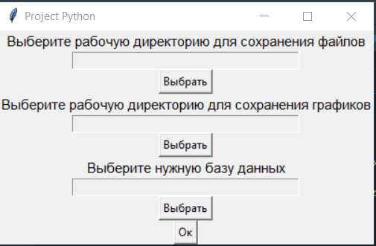

*Рис.1*

При нажатии на кнопку «Ок» появляется приложение с открытой для добавления, изменения и удаления базы данных. В самой таблице существуют столбцы, которые показывают «Код студента», «Фамилия», «Код группы», «Почта группы», «Проект», «Код проекта», «Код задания» (Рис.2).

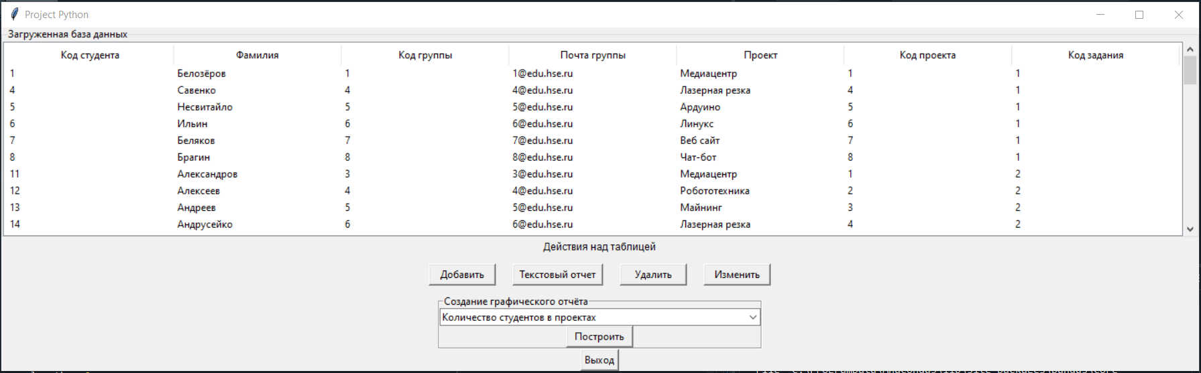

*Рис.2*

**Удаление, добавление, изменение строк**

Базу данных можно редактировать прямо из приложения с помощью кнопок «Добавить», «Удалить» и «Изменить». Выделив нужные строки левой кнопкой мыши, можно удалить нужные строки (на Рис.3, 4 видно, что студент под номером 100 удалился).

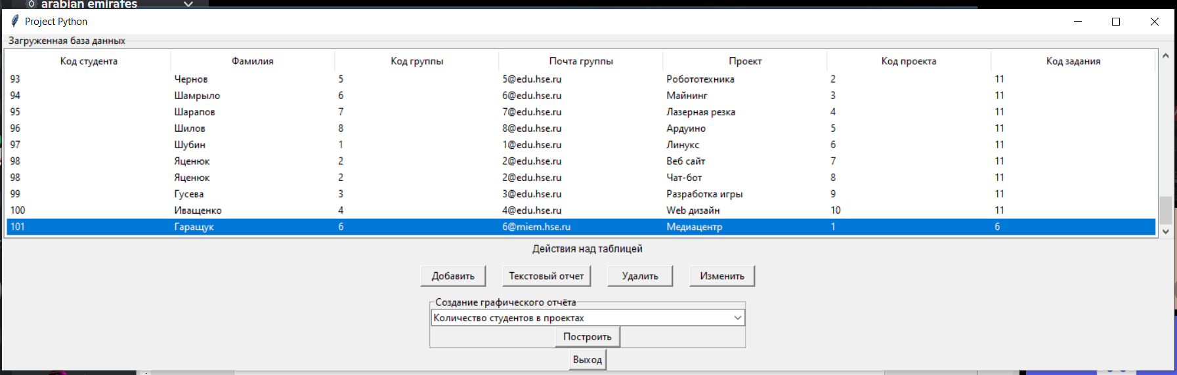

*Рис.3*

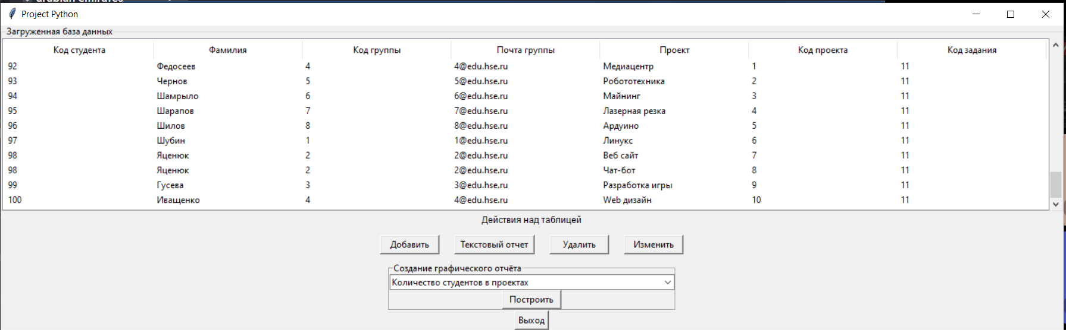

*Рис.4*

Теперь добавление строк: (Рис.5, 6) после нажатия на кнопку, появится окно с вводом количества добавляемых строк, далее необходимо заполнить все пустые ячейки для добавления новых строк в базу данных, нажав на кнопку «Обновить базу данных» иначе, выведет ошибку (Рис.7-9). 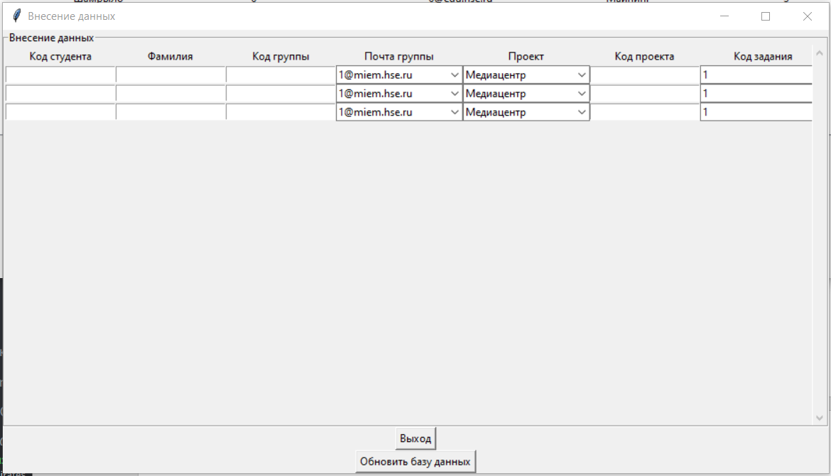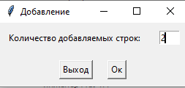

*Рис.6*

*Рис.6*

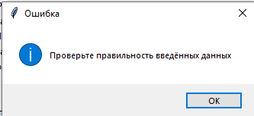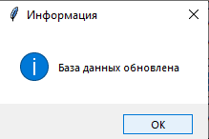

*Рис.7*

*Рис.8*

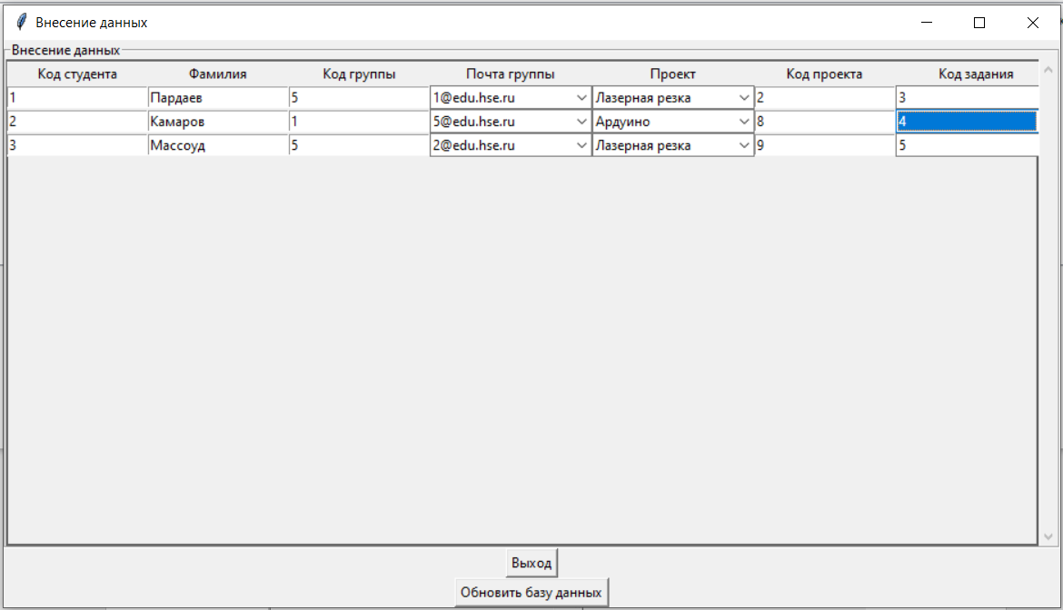

Рис.9

*Рис.10*

Теперь изменим строки: выделим нужные строки с помощью левой кнопки мыши и нажмем на «Изменить». После нажатия выйдет окно «Изменение базы данных». Изменим необходимые ячейки и нажмем на «Обновить базу данных». (Рис.10-12)

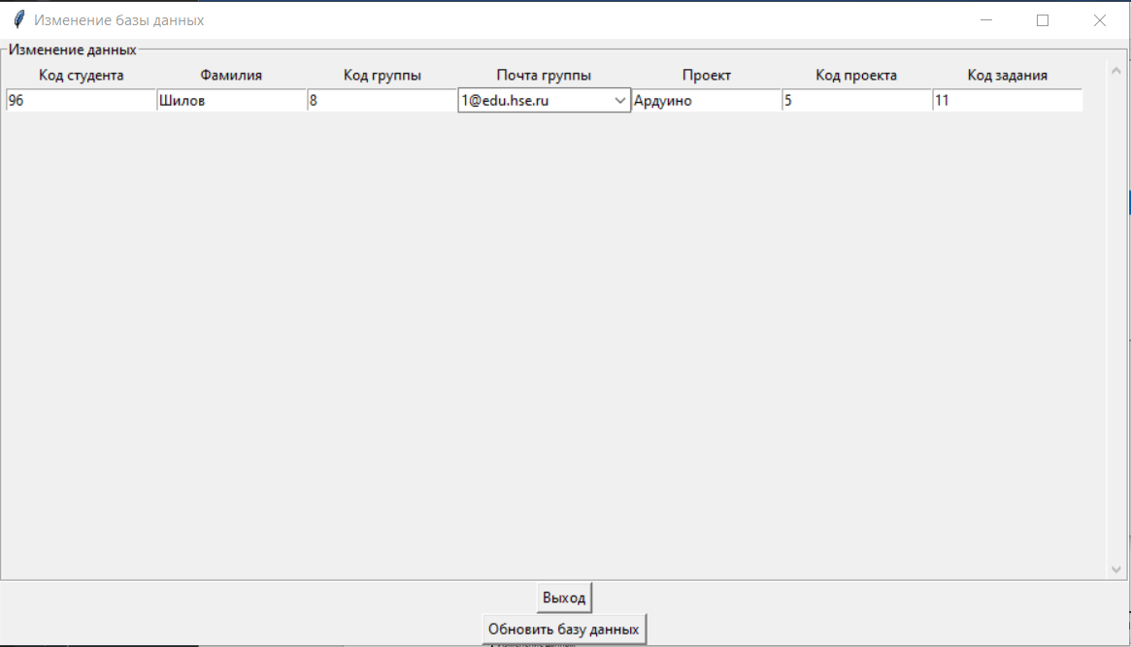

*Рис.10*

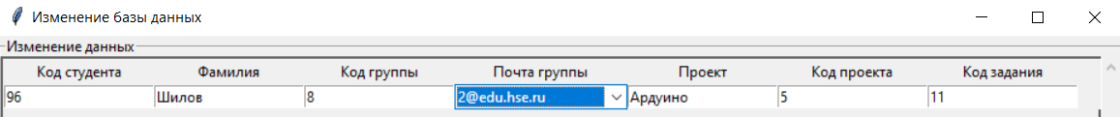

Рис.11

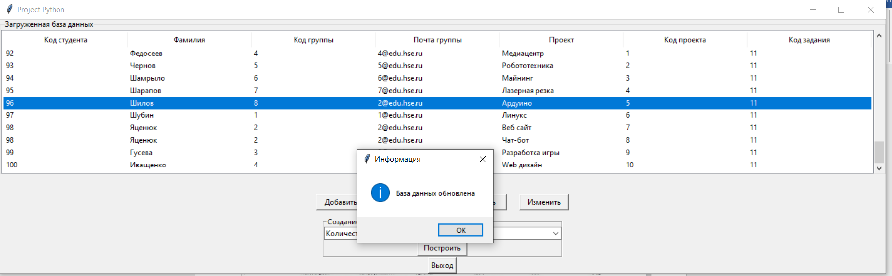

Рис.12

**Текстовый отчет**

При нажатии на вкладку «текстовый отчет», приложение предложит пользователю различные виды текстовых отчетов. При выборе какого-либо отчета, создается окно с таблицей по заданным значениям. Все сводные таблицы сохраняются в выбранную пользователем при запуске программы директорию. Для просмотра полученных данных в виде таблицы предпочтительно использовать программу Notepad (открытие csv файлов).

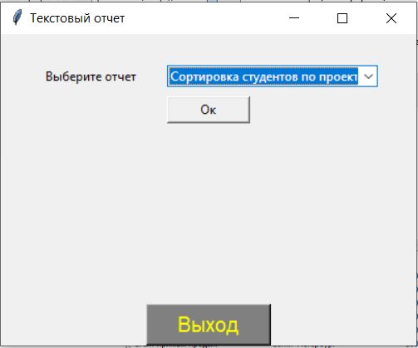

*Рис.13*

*Рис.13*

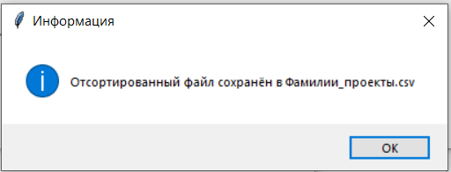

*Рис.14*

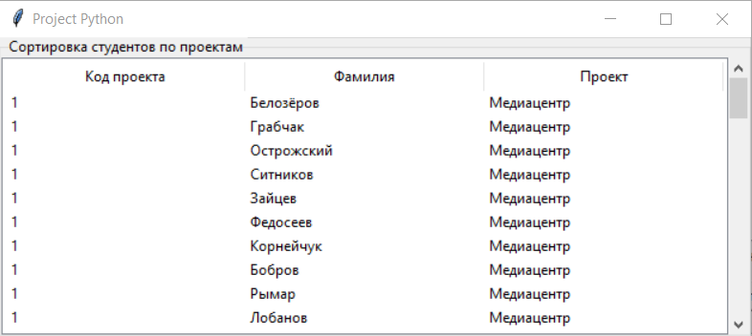

*Рис.15*

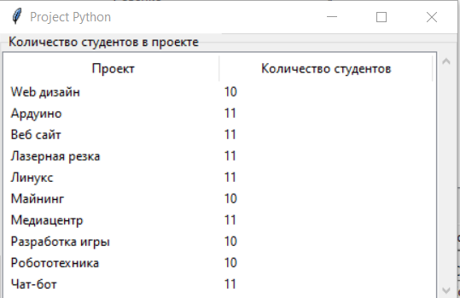

*Рис.16*

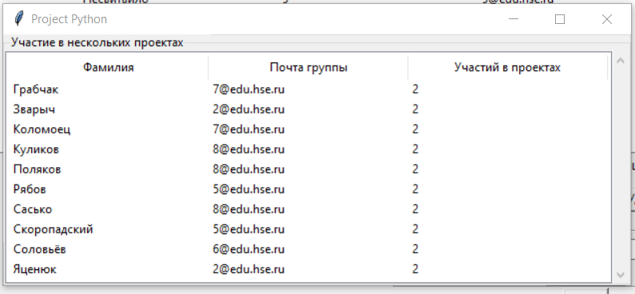

*Рис.17*

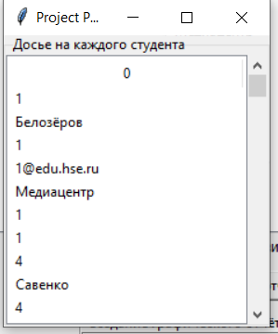

*Рис.18*

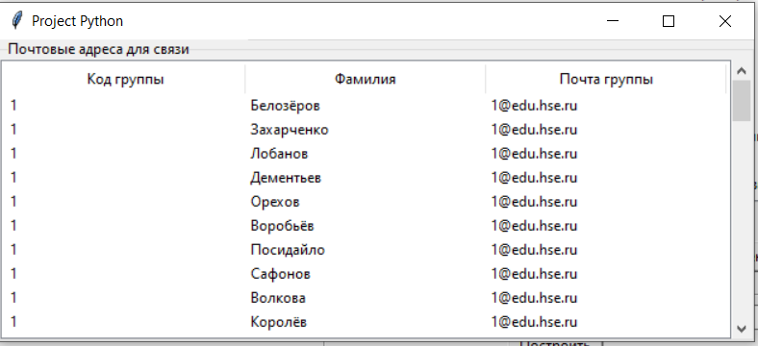

*Рис.19*

*Рис.19*

**Графический отчет**

Программа позволяет производить анализ таблицы в виде графического отчета по различным параметрам. При этом могут использоваться следующие методы анализа данных (Рис.20). Пользователь может по нажатии на кнопку «Построить», выбрав какой график он хочет, увидеть различные зависимости, представленные на Рис.21-28.

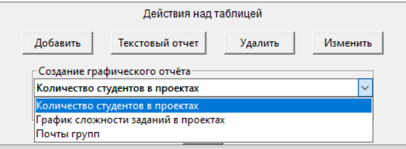

*Рис.20*

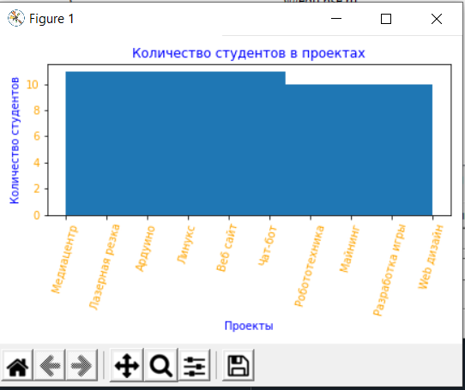

*Рис.21*

*Рис.21 Кол-во студентов в проектах*

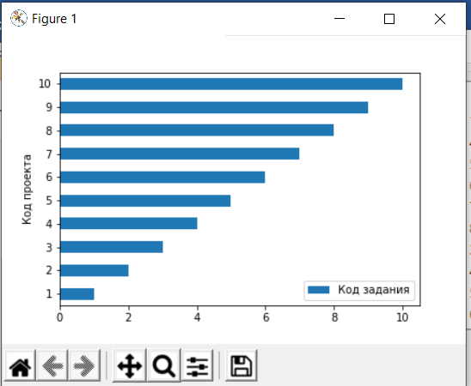

*Рис.22 график сложности заданий в проектах*

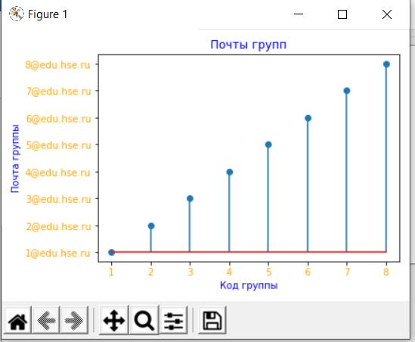

*Рис.24*

*Рис.23 Почты групп*

*Рис.26*

**Вывод**

Таким образом, прочитав документацию пользователь сможет правильно использовать приложение. Приложение является достаточно «дружественным к пользователю» , и разработчики очень надеются, что оно не вызовет никаких проблем при эксплуатации.